ЛЕТОПИС ОСНОВНЕ ШКОЛЕ ,,ВУК КАРАЏИЋ”, БАЧКО ДОБРО ПОЉЕ
ШКОЛСКA 2020/2021.
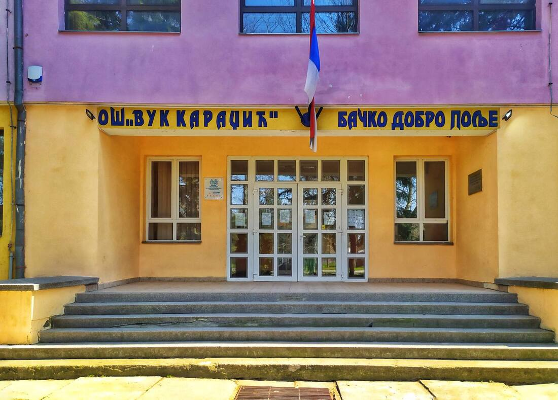
Уредник Летописа ОШ,,Вук Караџић“, Марија Грубач, проф.

Пар речи о месту у коме се школа налази и о самој школи
БАЧКО ДОБРО ПОЉЕ- географски подаци
Бачка је део једне велике панонске регије- Војводине. Војводина, као јужни део простране Панонске низије, има своју специфичну и карактеристичну географску слику предела.Насељена у најранија времена, у 18.веку, нагло је почело да се повећава становништво Војводине колонизацијом Немаца, Мађара, Словака, Русина... У Бачкој је међу бројним насељима, смештено и Бачко Добро Поље. Ово насеље се налази на прузи Нови Сад- Суботица, или 35км од Новог Сада и 9км јужно од Врбаса. Поред великог и несумњивог економског значаја пута Нови Сад- Врбас, насеље Бачко Добро Поље је успело да сачува своју правилну геометријску урбану структуру и не развија се дуж пута као тип друмског насеља. Целокупан атар овог насеља, погодан за обраду је обрађен и то је дало привредно обележје насељу- пољопривредни карактер.

РЕЉЕФ
Бачко Добро Поље својим атаром захвата површину од 4,207 хектара. Атар Бачког Доброг Поља ограничен је са севера атаром Врбаса, са североистока и истока атаром Србобрана, са југа атаром Змајева, са југозапада атаром Равног Села а са запада атаром Куцуре. Село се налази у геометријском средишту атара.

НАСЕЉЕ- историјат
У својој историји, Бачка није била јединствена административно- управна целина.У средњем веку била је подељена на Бачку, Бодрошку и део Чонградске жупаније. 1730. године спојене су Бачка и Бодрошка жупанија у Бачко-бодрошку а 1769. Бачко- бодрошка жупанија је била подељена у 4 провизората: Сантовски, Сомборски, Паланачки и Кулски. Кулском је припадало насеље, Кер, данашње Бачко Добро Поље. За време турске владавине забележено је и постојање 2 Кера- Велики и Мали. Све до 1861. године, данашње насеље Бачко Добро Поље се звало Мали Кер. 1861. годинеМађари су му променили име у Кис Кер, које ће се касније назвати и писати једним именом, Кискер, све до 1922. године. Тада добија назив Прибићево и овај назив ће се задржати све до 1933.године, када се појављује ново име, Бачко Добро Поље и тај назив остаје све до 1947. године.

ПРОСВЕТНО-КУЛТУРНА ОБЕЛЕЖЈА
Са просветним радом у Бачком Добром Пољу, започело се одмах по завршеној колонизацији, са скромним средствима.Године 1950.преко 1000 ученика, похађало је наставу у неколико постојећих зградица, од којих неке нису ни грађене за школу. Клупе су биле старе а од учила је школа имала један глобус и неколико географских карата.Посебан проблем представљало је грејање учионица, па су се користиле импровизоване пећи од бензинских буради.И поред тога, радило се у две смене. Деца су, уз своје школске обавезе, активно учествовала у добровољним радним акцијама села, помажући при уређењу школске зграде а и у раду задруга. Била су лоше одевена, у школу су често долазили у позајмљеној одећи својих браћа и сестара и обавезно у опанцима.Нова школска зграда изграђена је 1959.године и од тада се школство у Бачком Добром Пољу све боље развија. Једна од битних одлика овог места јесте велики број школоване омладине, која наставља своја усавршавања и ван Бачког Доброг Поља. Сада у овом месту има мање ђака Основне школе него раније.Године 1976.укупно их је било 448 и петоро у специјализованом одељењу.

ОСНОВНА ШКОЛА ,,ВУК КАРАЏИЋ“ У БАЧКОМ ДОБРОМ ПОЉУ
Као што смо већ навели, Основна школа ,,Вук Караџић“ у Бачком Добром Пољу, изграђена је и почела са образовно- васпитним радом 1947. године, у скромним условиа. Радила је под називом ПРОГИМНАЗИЈА.Године 1948.године, укида се Прогимназија и отвара се Непотпуна гимназија, а 1950. године школа постаје јединствена и добија назив ОСМОЛЕТКА. Године 1953.добија назив Осмогодишња школа ,,Вука Караџић“. Те године је отворена нова школска зграда, чија је изградња почела 1954.године. Не можемо а да споменемо период 80-их година, када је ова школа била средња школа заједничког образовања и васпитања. Од 1985.године школа постоји као Основна школа, а од 1991. године школа ради у адаптираној згради. Настава се изводи у 3 школске зграде, које су окружене парком и травњацима. Поносни смо на наш школски парк у коме има разноврсних ендемских биљних врста.
Настава се изводи у 14 специјалозованих учионица. У функцији је нова фискултурна сала површине 2900 м² у чијем су саставу три нове специјализоване учионице. Површина укупног школског простора је 4916 м² а од тога учионички простор износи 1040 м^{2.} Школа има школску библиотеку која располаже задовољавајућим књижевним фондом и ђачку кухињу са трпезаријом.Канцеларијски простор чине 4 канцеларије и зборница за наставнике и учитеље.Немамо одговарајућу просторију за архивски материјал, а хол који је на улазу школе, не може да се искористи за веће школске свечаности и приредбе.
Школске 2015/2016.године, наставу је похађало 281 ученик, распоређени у 16 одељења редовне наставе. Школу такође похађа 4 ученика из осетљивих група шп ИОП-у, распоређених у одељења редовне наставе.У школи је запослено укупно 45 радника. Од тога, свакодневно у настави ради 28 наставника, 1 стручни сарадник- педагог и 1 директор школе. Настава је организована у једној смени, за све ученике од 1. до 8. разреда.
Напомињемо да наши ученици постижу веома добре резултате на скоро свим нивоима такмичења у области наставних предмета, али на различитим ликовним и литерарним конкурсима

СЕПТЕМБАР
14.09.2021.
Екскурзија колектива (Гучево).

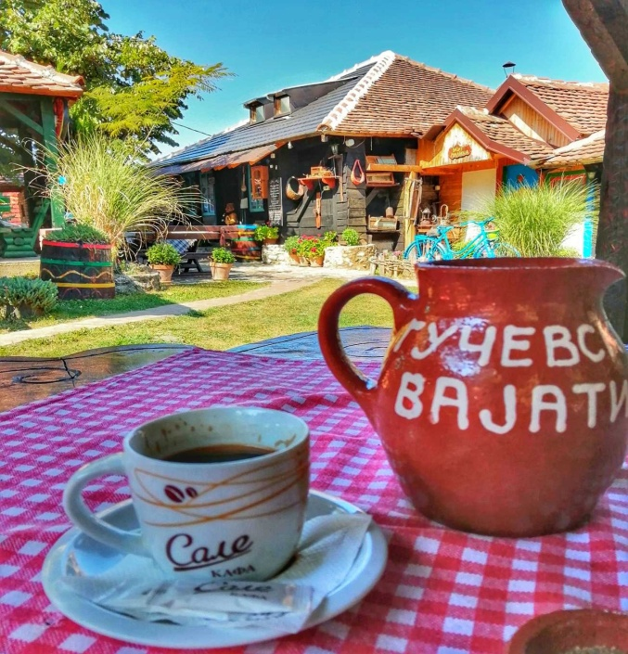
02.10.2020.
Ученици 2. разреда, код учитељице Ирене Маринковић на пројектној настави на тему ,,Безбедно од куће до школе", направили су различита саобраћајна средства по својој жељи и машти уз асистенцију родитеља.
ДЕЧИЈА НЕДЕЉА (05-11.10.2020.)
ПОДЕЉЕНА СРЕЋА, ДВА ПУТА ЈЕ ВЕЋА!
Дечја недеља биће спроведена низом активности које смо организовали сви заједно.
06.10.2020.

Ученици од 1-4. разреда са својим учитељицама, посетили су школску библиотеку у којој су наставнице српског језика, Весна Томин и Марија Грубач, одржале предавање о значају читања књига. Наставнице су ученике упознале са библиотечким фондом а ученици 1. разреда, уписали су се у школску библиотеку. У току је акција школске библиотеке наше школе ,,Поклони књигу", на коју се позивају сви ученици и запослени школе да поклоне књигу и тако обогате школски библиотечки фонд . Одељење које прикупи највише књига биће награђено за труд и залагање у овој дивној акцији!

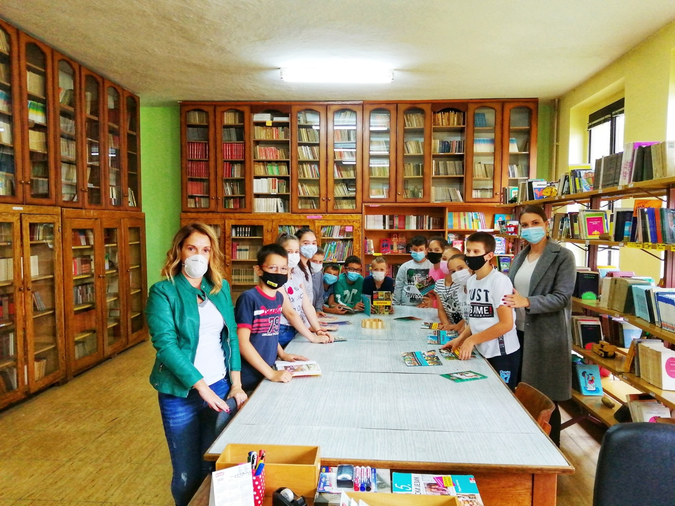

07.10.2020.
Ученици првог разреда, засадили су Дрво генерације заједно са њиховом учитељицом, Наташом Гелић, директором школе, Ненадом Миловићем и педагогом, Мајом Путић.
08.10.2020.

ученици од 5-8. разреда имали радионицу у склопу предмета Физичког и здравственог васпитања на тему ,,Здрав начин живота". Радионицу су водили наставник физичког васпитања, Владимир Рахман и педагог, Маја Путић.
09.10.2020.
Ученици 5. разреда наше школе, имали су ЧОС у оквиру радионице, на коме им је њихов Одељењски старешина, Марија Грубач, причала о Конвенцији о дечијим правима. Ученици су правили паное који ће бити изложени у холу школе.
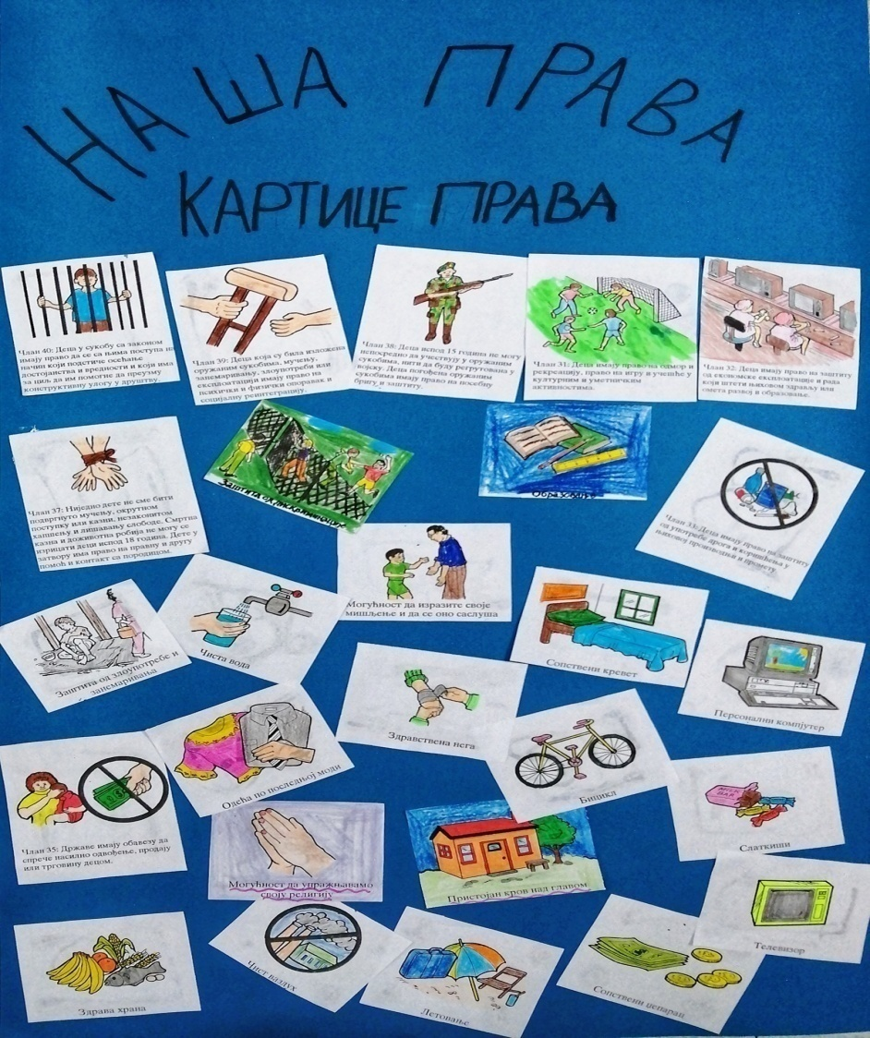
09.10.2020.
Спортски дан у нашој школи! Ученици млађих разреда такмичили су се у штафетним играма које је осмислио наставник физичког васпитања, Владимир Рахман.
12.10.2020.
На школском литерарном и ликовном конкурсу које су спровеле наставнице српског језика, Весна Томин, Марија Грубач и наставница ликовног, Силвија Вулановић, у оквиру Дечије недеље на теме ,,Моје право" и ,,Како да заштитимо животну средину", ученици који су освојили награде су:
Литерарни конкурс:
5. разред (наставник српског језика, Марија Грубач)- Елена Бајић, Угљеша Милићевић, Николина Цицмил.
8. разред (наставница српског језика, Весна Томин)- Нина Апрцовић.
Ликовни конкурс:
3. разред - Милица Симуновић (учитељица Светлана Алтхен)
4. разред - Уна Вукас (учитељица Олга Жугић)
8. разред- Сара Врекић (наставница ликовне културе, Силвија Вулановић).
12.10.2020.
У току Дечије недеље спроведена је акција школске библиотеке ,,Поклони књигу". Ученици су се такмичили по одељењима. Највећи број књига сакупило је одељење 5.1 (Одељењски старешина, Марија Грубач). Поклонили су библиотеци 147 књига. Честитамо и осталим одељењима који су учествовали, посебно 2.1 ( учитељица Ирена Маринковић) који су сакупили 68 књига. Сакупљено је укупно 271 књига. Књижевни фонд наше библиотеке је обогаћен!

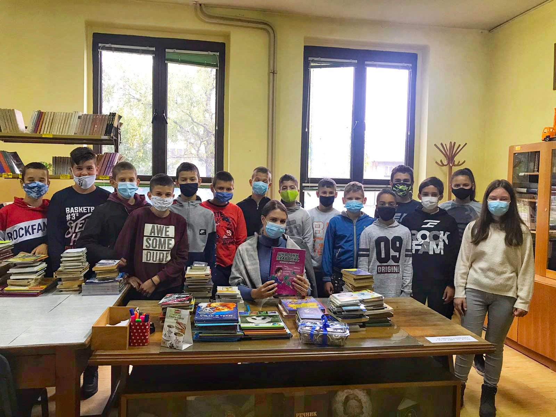
19.10.2020.
Мартин Михаиловић, наш наставник физике, снимио је час за Министарство просвете, науке и технолошког развоја на тему ,,Сферна огледала, конструкција огледала".
21.10.2020.
У току Дечије недеље, ученици 5-8. разреда, заједно са својим наставником физичког васпитања, Владимиром Рахманом и педагогом, Мајом Путић, имали су радионицу на тему ,,Здрав начин живота". Данас су ученици изложили радове у холу школе.
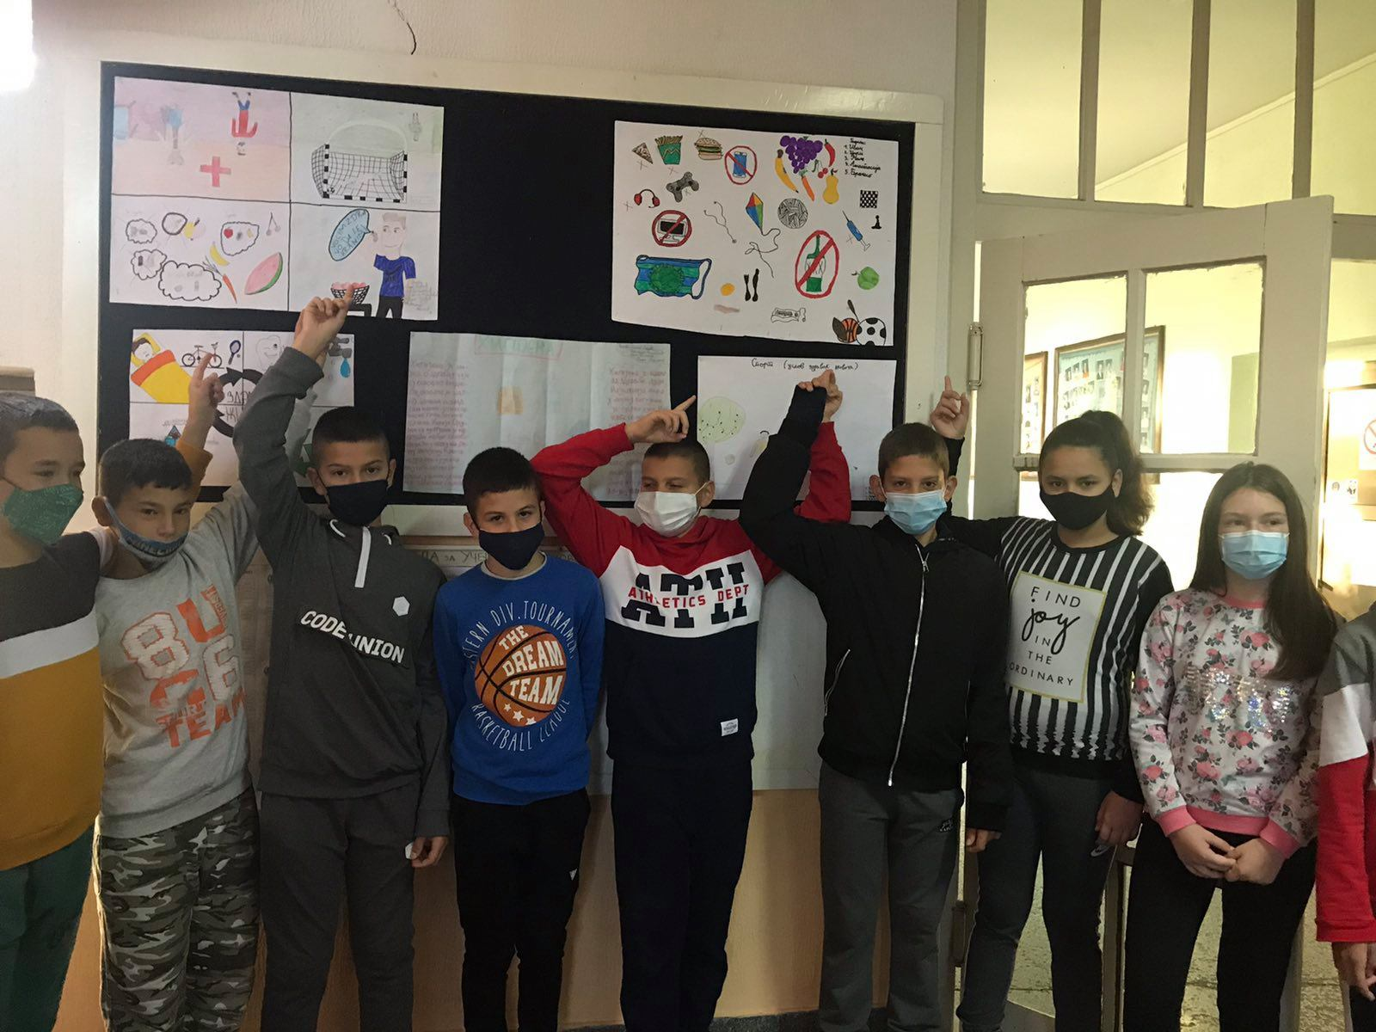
НОБЕМБАР
08.11.2020.
ДАН ШКОЛЕ!
Данас је Дан наше школе и Дан просветних радника. С обзиром на ситуацију, ове године обележићемо Дан школе (online). Овогодишња тема је ,,Жал за младост" (,,Коштана" Б. Станковић). Ученици који похађају драмску секцију, изводе у виду мини представе која ће бити постављена на сајту наше школе и школском фб профилу. Ученике су спремале наставнице српског језика, Весна Томин и Марија Грубач а за изглед сцене је била задужена наставница ликовног, Силвија Вулановић.
10.11.2020.
На школском ликовном и литерарном конкурсу који су спровеле наставнице српског језика, Весна Томин и Марија Грубач и наставница ликовне културе, Силвија Вулановић, поводом Дана школе, на тему ,,Љубав и традиција", следећи ученици су освојили награде:
1. Сергеј Апрцовић 2. разред ( учитељица Ирена Маринковић)- ликовни рад
2. Дуња Вуковић 6. разред (Силвија Вулановић)- ликовни рад
3. Милица Самац 8. разред ( Силвија Вулановић и Весна Томин)- ликовни и литерарни рад.
13.11.2020.
Првенство Војводине у пливању, одржано је данас у Суботици. Ученици наше школе освојили су запажене резултате. Тијана Ђурђић, ученица 5. разреда, освојила је сребрну медаљу (50 метара краул, за пионире) и бронзану медаљу (50 метара леђно). Немања Митић, ученик 8. разреда, освојио је бронзану медаљу (50 метара краул, за кадете) и четврто место (50 метара леђно). Ученици 5. разреда, Урош Митић и Миле Наумовић нису се пласирали на прва три места али су остварили добар резултат.
ФЕБРУАР
21.11.2020.
Директор Ненад Миловић вратио се у наставу а на место в.д. директора дошао је Небојша Секулић, професор биологије.
,,Наша спортска хала је поново у употреби! Захваљујемо се пре свега нашем вредном помоћном особљу на сређивању хале, локалној самоуправи на издвојеним средствима за санирање паркета и на посети председника
општине, Предрагу Ројевићу, члану општинског већа, Срђану Станићу и помоћници председника општине за образовање, Марији Милинић.“
в. д. директора
Небојша Секулић
24.12.2020.
Подела књижица одржана је јуче за ниже разреде а данас за више уз поштовање епидемиолошких мера у хали школе. Честитамо на успеху пре свега родитељима, деци и наставницима!
ЈАНУАР, 2021.
27.01.2021.
ШКОЛСКА СЛАВА СВЕТИ САВА
Драга децо, поштовани родитељи и колеге,
Честитам вам школску славу, Светог Саву, са жељом да традицију сачувамо од заборава, уз очување правих вредности. Захваљујем се породици Мировић који су били кумови школе у протеклој години а желим срећно наше ново кумство, породици Радовић. Желим вам свима добро здравље, срећу и успех!
в.д. директора
Небојша Секулић
29.01.2021.
На школском литерарном и ликовном конкурсу на тему ,,Свети Сава - наш учитељ, наш просветитељ", који су спровеле наставнице српског језика, Весна Томин и Марија Грубач, ученици који су освојили награде су:
Литерарни радови:
1. Иван Радовић, 5. разред (наставница Марија Грубач),
2. Вања Јоцовић, 7. разред (наставница Весна Томин).
Ликовни радови:
1. Миљана Стијеповић, 3. разред- ликовни конкурс (учитељица Светлана Алтхен),
2. Елена Бајић, 5. разред (наставница Силвија Вулановић).
29.01.2021.
На Шестом литерарном конкурсу ,,Смешне приче и песме", посвећеном Бранку Ћопићу, у Београду, наша ученица Елена Бајић, 5. разред, освојила је 3. место!
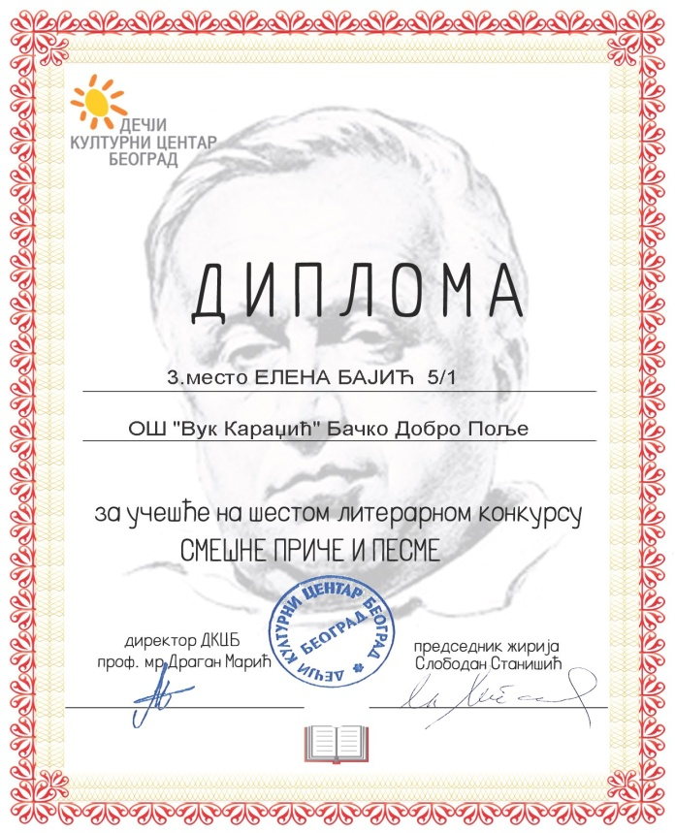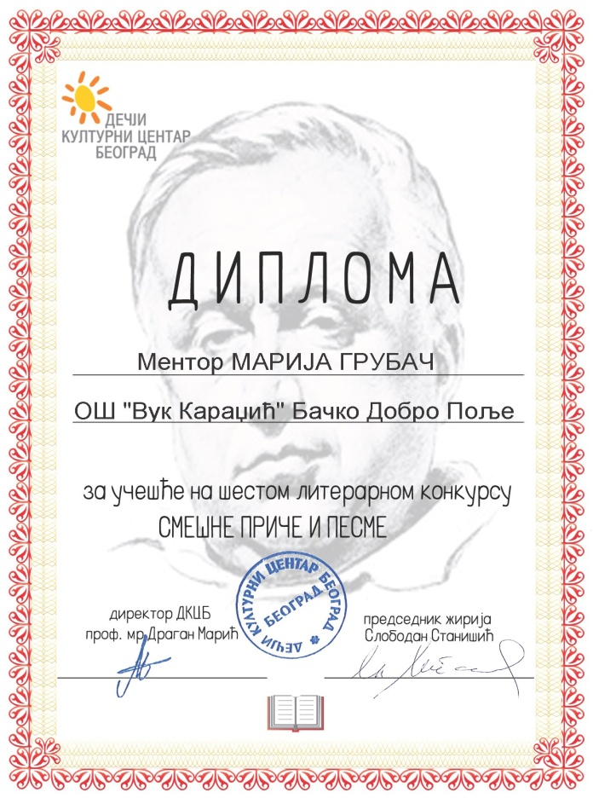
ФЕБРУАР
03.02.2021.
Ученици другог разреда, код учитељице Ирене Маринковић, реализовали су интеракцију Света око нас и пројектне наставе, на тему ,,Колико је сати?"
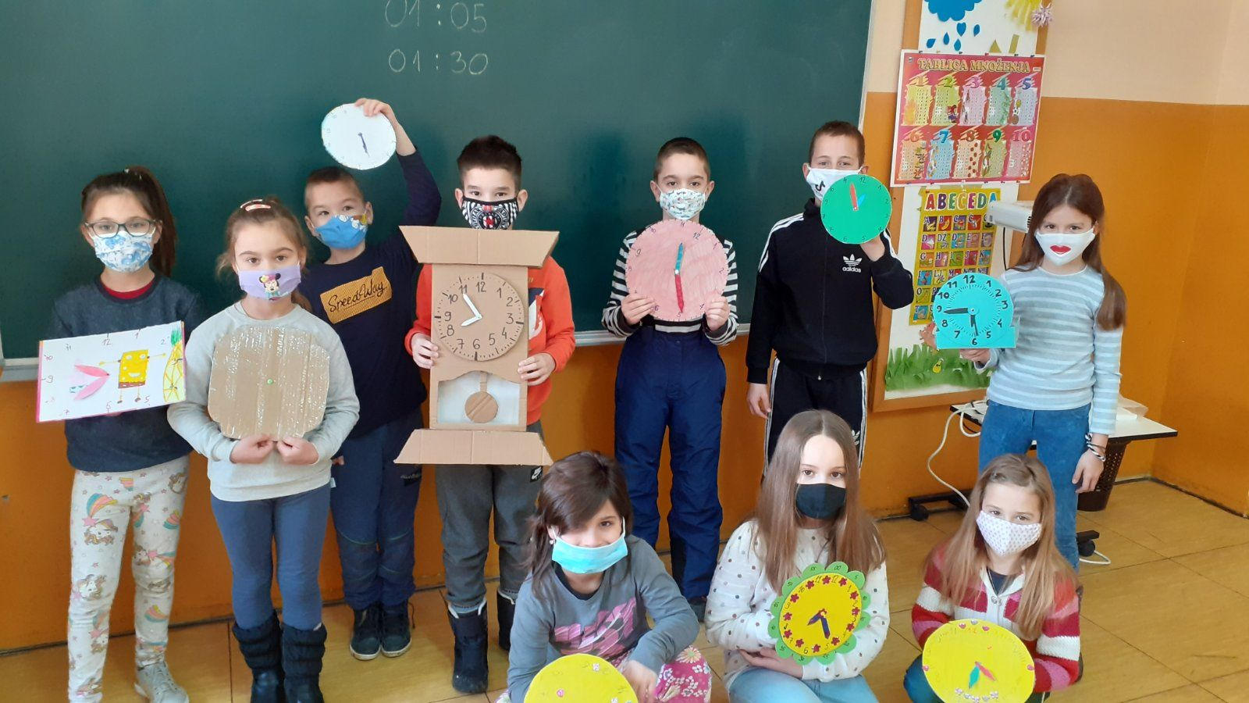
12.02.2021.
Традиционална акција чланова Вршњачког Тима (координатор Виолета Стевић и педагог Маја Путић) ,,Позитивне поруке", успешно је реализована. Ученици од 1-8. разреда слали су писма једни другима и запосленима са лепим порукама и уз пригодне поклоне, обрадовали своје другаре. Измамили једни другима осмехе и улепшали дан!
25.02.2021.
Дан борбе против Вршњачког насиља (24.02.) протекао је низом активности. Чланови Тима за заштиту ученика од дискриминације, насиља, занемаривања и злостављања, Ученичког парламента и Вршњачког тима наше школе, припремили су презентацију и паное. Одељенске старешине одржале су својим ученицима ЧОС на ову тему.
Да се подсетимо. Дан борбе против Вршњачког насиља установљен је 2007. године, када је група активиста у једној канадској школи покренула иницијативу у знак подршке ученику Чарлсу Мекнилу који је био исмеван и подвргнут вршњачком насиљу јер је у школу дошао у мајици розе боје желећи да да подршку мајци која је оболела од карцинома дојке. Након тога, активисти купују још 50 мајица розе боје, деле их ученицима који их носе у знак подршке дечаку. Тако су розе мајице постале симбол борбе против Вршњачког насиља у школама.
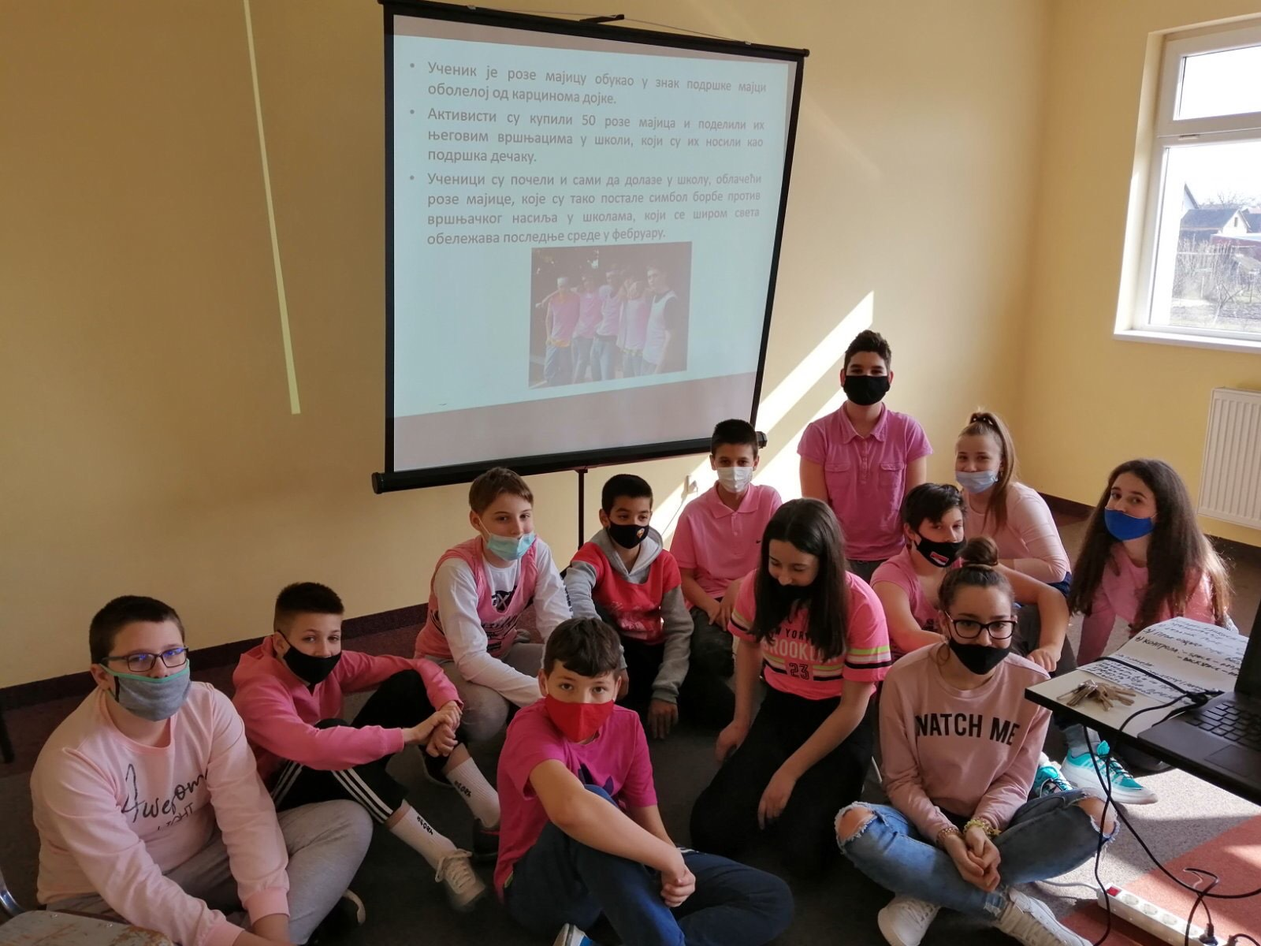
26.02.2021.
На ликовном и литерарном конкурсу ,,Дарови Светог Саве на земљи као и на небу", који је расписала Јавна библиотека ,,Данило Киш" у Врбасу, две ученице наше школе освојиле су награде:
1. Миљана Стијеповић (3. разред, Светлана Алтхен)- награда за ликовни рад,
2. Елена Бајић (5. разред, Марија Грубач- предметни наставник и Весна Томин- наставник литерарне секције)- награда за литерарни рад.
28.02.2021.
Ученица 8. разреда наше школе, Сара Врекић (ментор Биљана Перин), освојила је 2. место на општинском такмичењу из математике.
08.03.2021.
ДАН ЖЕНА!
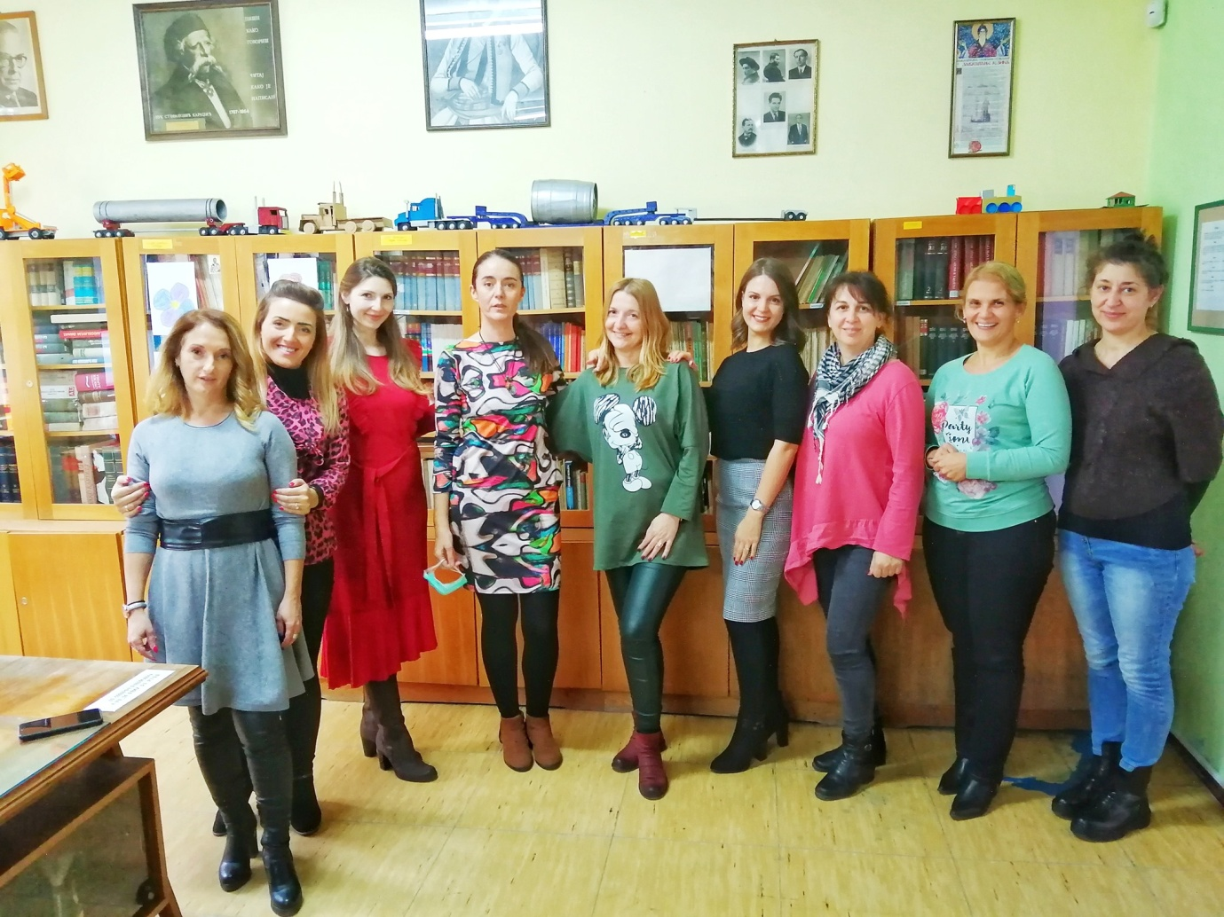
09.03.2021.
Ученици 8. разреда наше школе, учествовали су у радној акцији садње храстова и почетку рекултивације депоније у сарадњи са Еколошким покретом из Врбаса на челу са Ратком Ђурђевцем. Образовно васпитни карактер акције је јасан! Акцији су присуствовали Одељенски старешина 8. разреда, Весна Томин, наставник техничког, Никола Поповић и в.д. директора, Небојша Секулић.
АПРИЛ
15.04.2021.
Наш ученик, Слободан Жуловић (5. разред), пласирао се на Покрајинску смотру рециттора ,,Песниче народа мог“, која ће се одржати у Сечњу. Слободан ће рецитовати песму Мике Антића ,,Досадна песма“. Честитамо Слободану и наставицама српског језика, Марији Грубач и Весни Томин!
23.04.2021.
Обележили смо Светски дан књиге и ауторских права презентацијом ,, Библиотека, место где настају бајке". Презентацију су одржале наставнице српског језика, Марија Грубач и Весна Томин у школској библиотеци и подстакле ученике на важност и значај читања књига. Похвалу за најзаинтересованијег члана школске библиотеке добио је Гаврило Шибалија, ученик 1. разреда (учитељица Наташа Гелић), а похвалу за написану причу ,,У царству слаткиша", добила је ученица 4. разреда, Јана Грубишић (учитељица Олга Жугић).
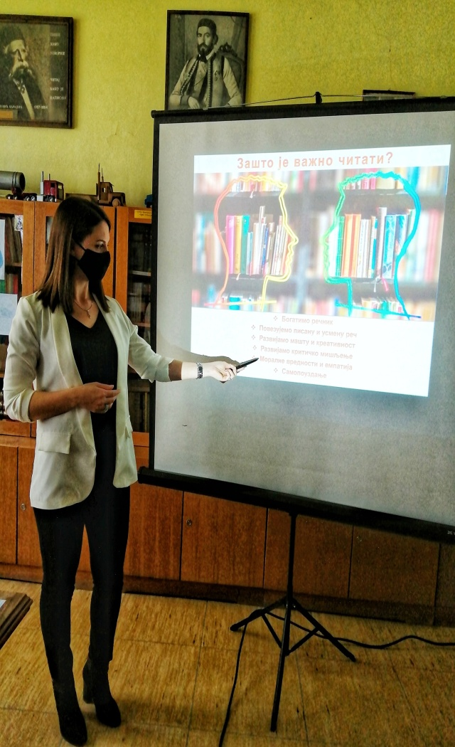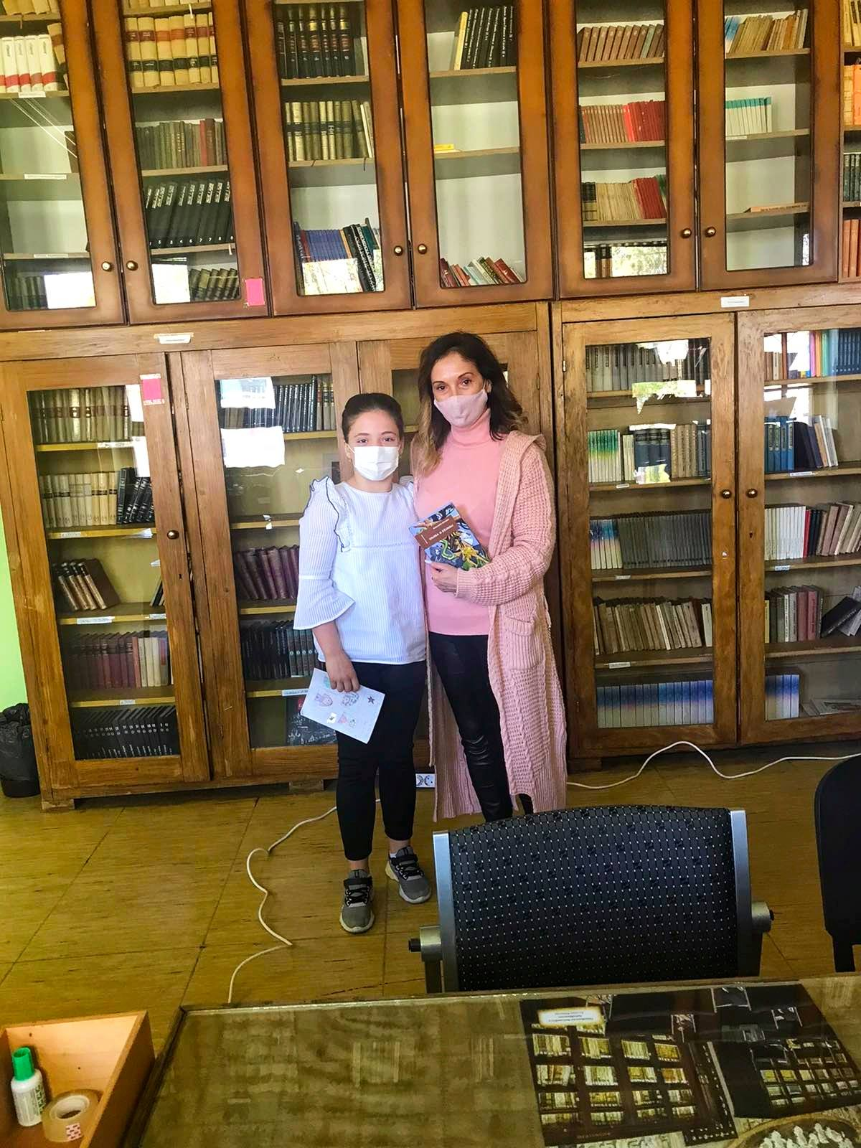
24.04.2021.
Општинско такмичење из предмета Српски језик одржано је данас у нашој школи. Тест је радило осморо ученика 8. разреда. Дошли су нам ученици из ОШ,, Бранко Радичевић"- Савино Село, ОШ,, Братство јединство"- Врбас, ОШ,,20. октобар" - Врбас, заједно са својим наставницама.
27.04.2021.
Окружно такмичење из математике одржано је недељу у ОШ,,Прва војвођанска бригада", у Новом Саду. Наша ученица, Сара Врекић (8. разред), освојила је 3. место и остварила даљи пласман.
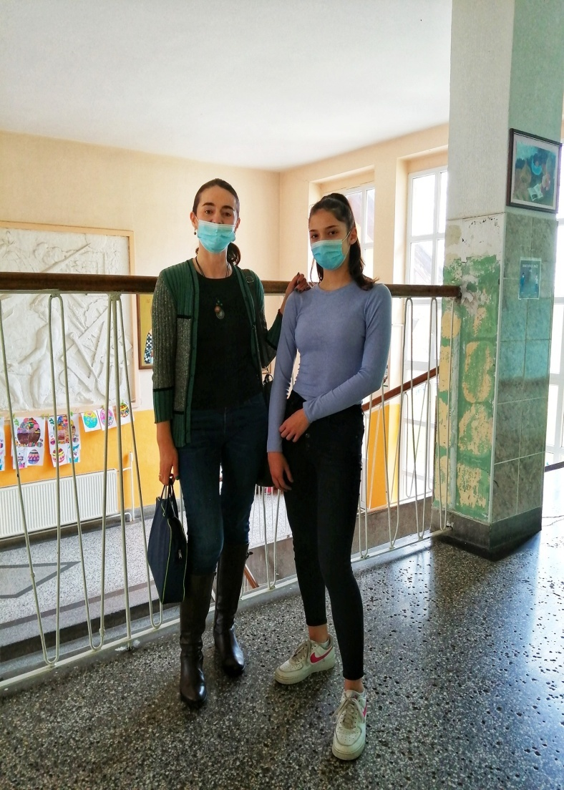
29.04.2021.
На пролећном конкурсу ,,Најлепше речи по сунцу ишле" који је расписала Јавна библиотека ,,Данило Киш", ученик 7. разреда наше школе, Андрија Цицмил, освојио је литерарну награду! Честитамо Андрији и наставници Весни!
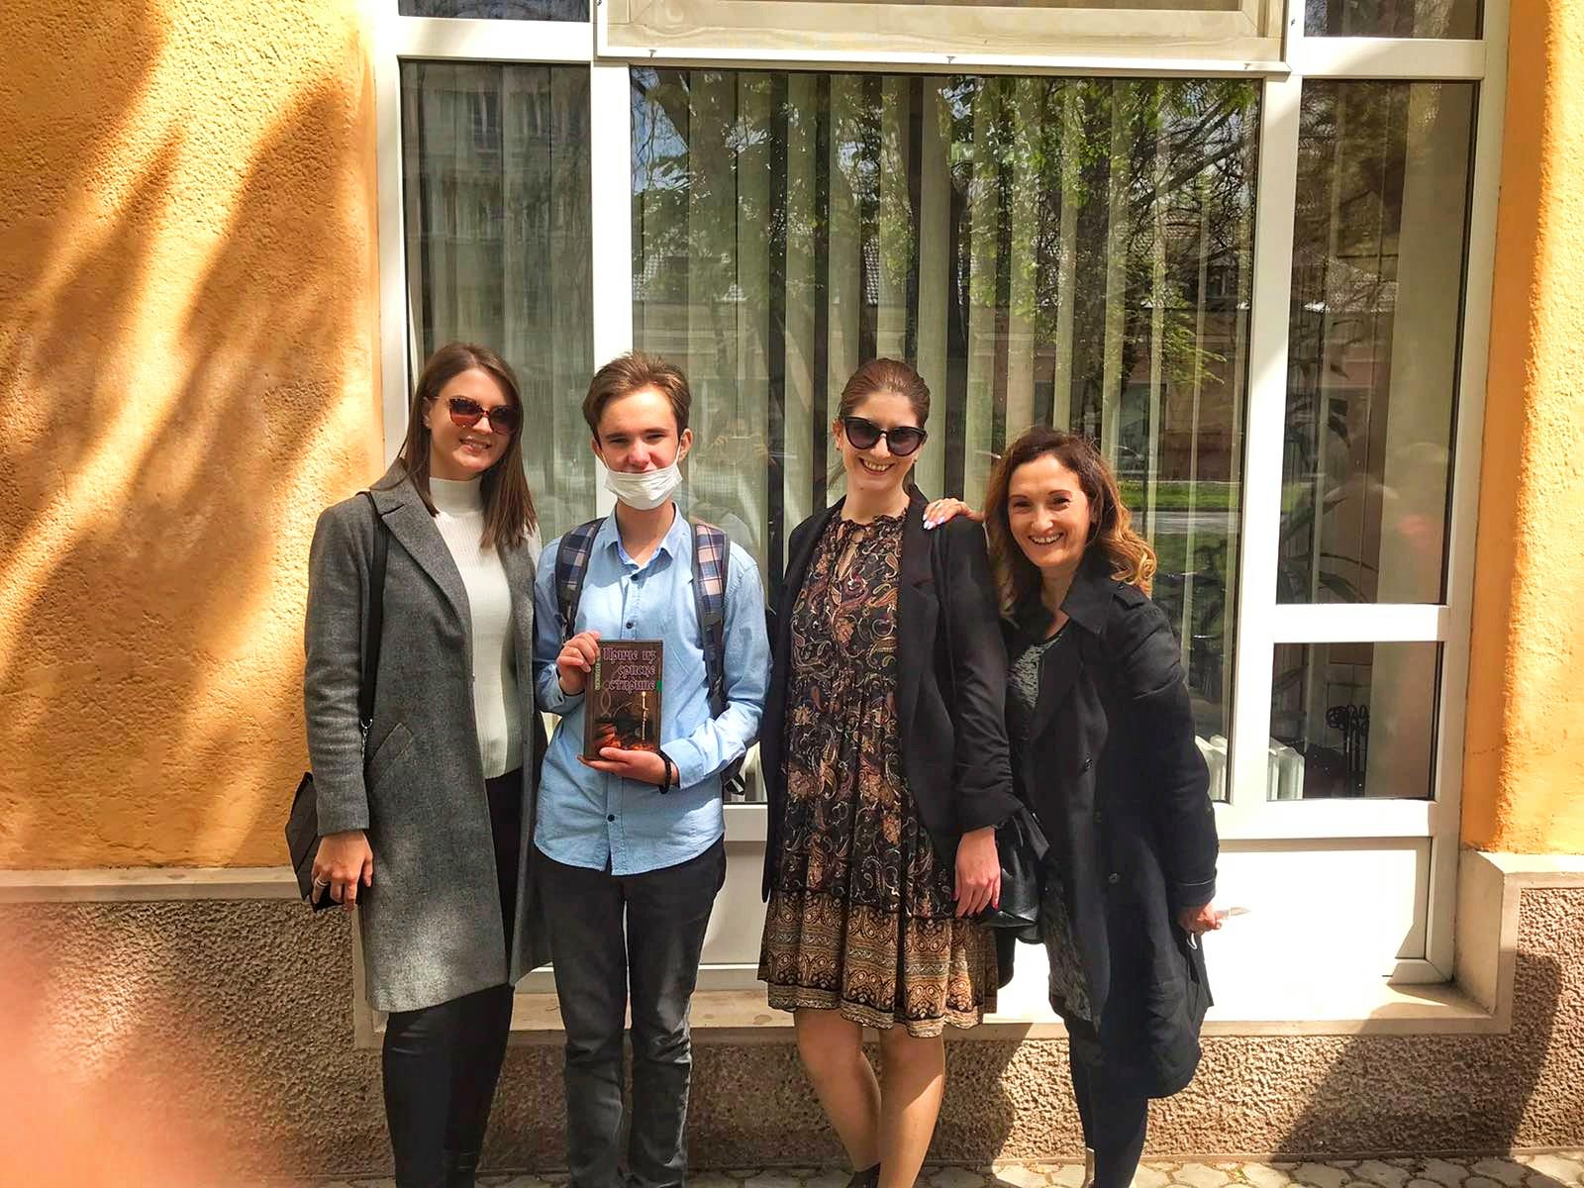
МАЈ
16.05.2021.
Интернационално такмичење из Теорије музике и Солфеђа, одржано је у Музичкој школи ,,Станковић", у Београду. Наша ученица 5. разреда, Марија Брдар, освојила је ПРВУ награду у категорији Теорија музике и ПРВУ награду у категорији Солфеђо! Марија похађа 3. разред Основне музичке школе у Врбасу и свира клавир.
ЈУН
10.06.2021.
Данас је одржан традиционални Фествал науке у дворишту школе. Координатор овог лепог дешавања је Наташа Стевовић, професор биологије! Радили су се експерименти из хемије и биологије, учествовали су ученици свих разреда.
17.06.2021.
Честитамо нашој ученици, Уни Николић (7.1) и наставници, Весни на освојеној награди на литерарном конкурсу ,,Дај ми крила један круг“.
19.06.2021.
СРЕЋНО, ДРАГИ МАТУРАНТИ!
Ђак генерације у школској 2020/2021. је Сара Врекић!
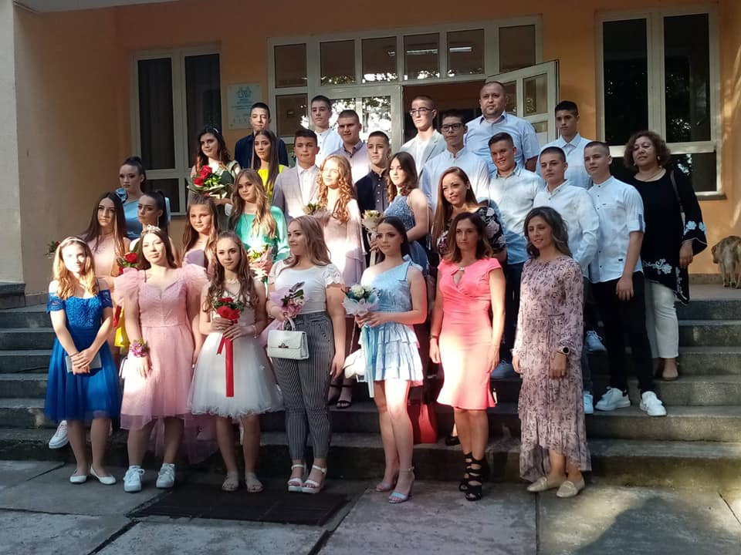
22.06.2021.
В.д.директора школе, Небојша Секулић,именован је на данашњи дан за директора наше школе за наредне 4 године.
24.06.2021.
Данас су стигле дипломе за Слободана Жуловића и наставнице Марију Грубач и Весну Томин поводом освојеног пласмана на Окружно такмичење у рецитовању у Сечњу.

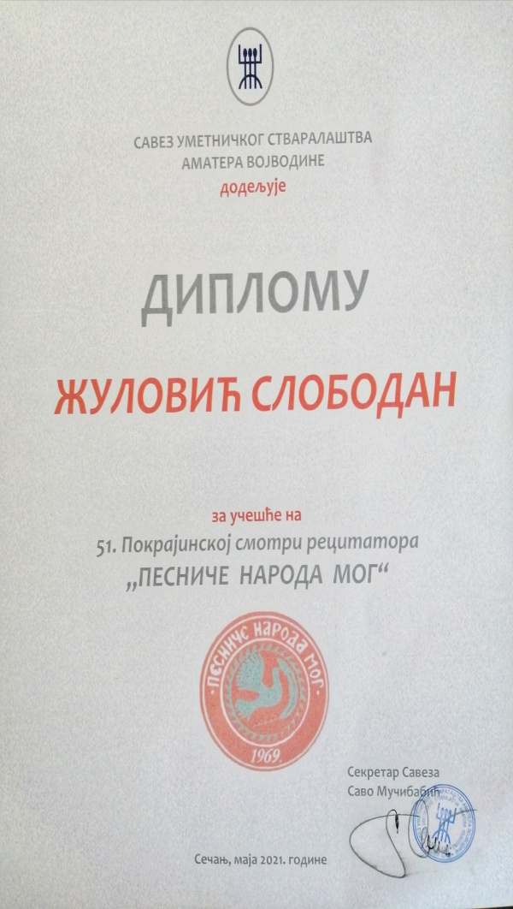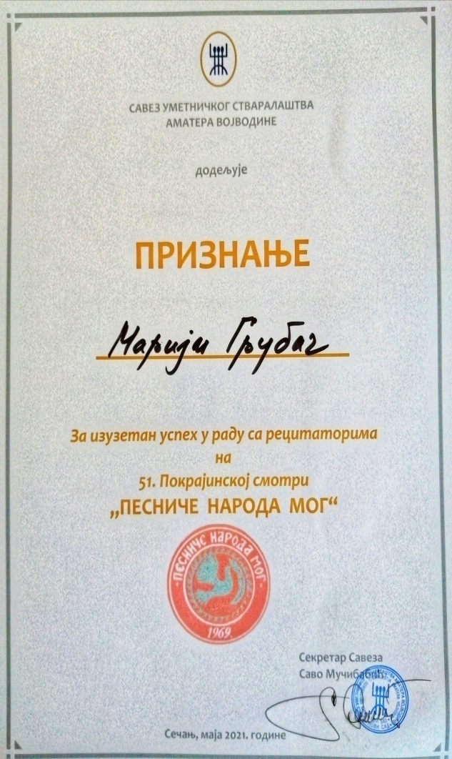

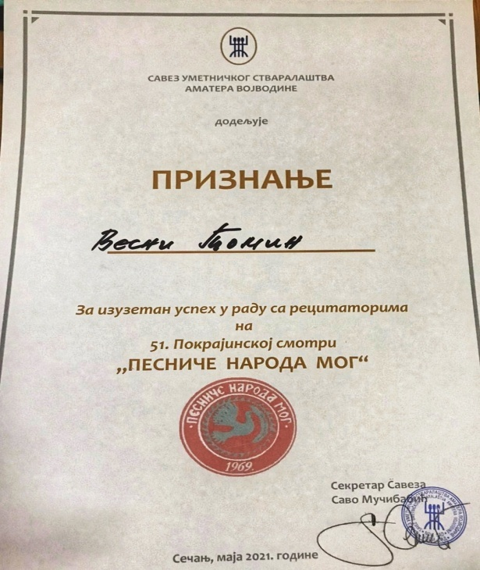
28.06.2021.
Данашњи дан смо обележили поделом књижица, сведочанстава и свечаном приредбом. Испратили смо наше матуранте а дочекали прваке. Желимо срећу и успех у даљем школовању свим матурантима а срећан полазак у 1. разред нашим првацима! Хвала Удружењу пензионера Бачко Добро Поље, Културном центру Врбас и МЗ Бачко Добро Поље на дивним поклонима за наше матуранте и прваке!
Вуковац и Ђак генерације је ученица Сара Врекић. Вукови диплому су добили ученици Елена Шодоловић и Немања Митић!
29.06.2021.
Данас је одржан семинар у спортској хали који су одржале колегинице из Новог Сада на тему ,,Комуникацијом до успешне сарадње“ (К4,П4). Семинару су присуствовале колеге из ОШ,,Бранко Радичевић“ из Савиног Села са директором Рахманом Тигањем.

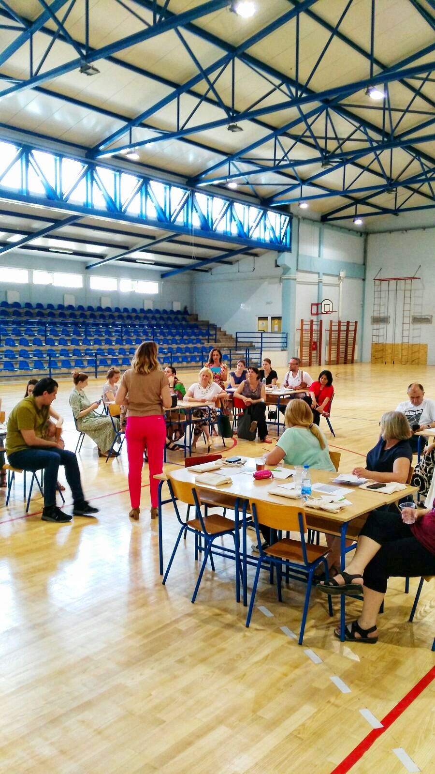
ЈУЛ
05.07.2021.
Пријем Ђака генерације, Вуковаца и награђених ученика код председника општине.

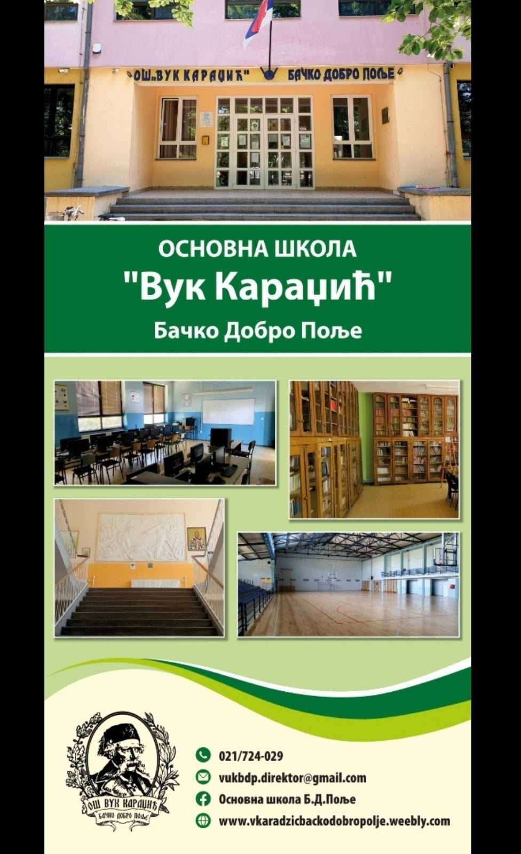
Крај школске 2020/2021. године

